

**المرحلة الأساسيّة للصّفّين (4- 5)**

**الفصل الدّراسيّ الثّاني 2022 - 2023**

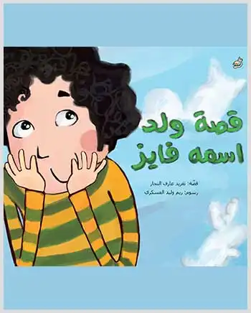 **أن يتمتّع الطّالب بحسٍّ جماليّ، ويطلق العنان لأقصى قدراته وإمكاناته وطاقاته الخلّاقة، غير غافلٍ عن تقدير و احترام الاختلاف بينه وبين أقرانه، أهدافِ تسعى مدرستِنا الحبيبةِ إلى زرعها في نفوس أبنائها؛ لذا اخترنا لكم (قصّةَ ولد اسمه فايز) والّتي تجسِّدُ هذه الأهداف بأسلوبٍ مُمتعٍ وهادِفٍ.**

**عزيزي الطّالب، استمتعْ بقراءة (قصّة ولد اسمه فايز) للكاتبةِ تغريد عارف النّجّار من مِنَصّةِ (كتبي) المستوى (ك)، ثمّ اكتب لنا بحدود 20 كلمة كيف ستتعامل مع فايز لو كان زميلًا لك.**

* **نرجو منك حلّ الوجبِ في دفتر النّسخ والأسئلة.**

